PRESSEMITTEILUNG

Bei WENKO arbeitet man gern!
DAFÜR STEHT WENKO

WENKO ist führender Hersteller von Haushaltswaren in Europa. Das Sortiment umfasst über 5.000 Markenartikel mit der besseren Idee in Funktion und Design.

Produktwelten:
- Bad
- Küche
- Wäsche
- Wohnen
- Befestigen ohne bohren
WENKO feiert so viele Jubilare wie noch nie

Hilden, 26. Januar 2022. Für das Familienunternehmen mit Sitz in Hilden gibt es gleich 40 besondere Gründe zur Freude: Im letzten Jahr feierten 40 Mitarbeiter und Mitarbeiterinnen ihr Betriebsjubiläum bei dem Haushaltswarenhersteller. Den Rekord stellt dabei ein Mitarbeiter mit 35 Jahren Zugehörigkeit auf.
„Die richtige Mischung aus Tradition und Innovation ist unser Geheimnis. Wir bewahren Traditionen unseres Vaters, ohne dabei den Blick für Innovationen und den digitalen Fortschritt aus den Augen zu verlieren.“ So Niklas Köllner, einer der beiden Geschäftsführer.

In all den Jahren hält WENKO vor allem an einer offenen Kommunikationsphilosophie und einer flachen Unternehmenshierarchie fest. Die Geschäftsführer Niklas und Philip Köllner pflegen den persönlichen Austausch zu allen Mitarbeitern und führen bis heute eine besondere Tradition Ihres Vaters fort. Jeder Jubilar wird von den Brüdern zu einem gemeinsamen Essen eingeladen, bei dem man die letzten Jahre Revue passieren lässt und so manche Anekdoten austauscht.
„Definitiv tragen die langeingesessenen Mitarbeiter einen beachtlichen Anteil zum Unternehmenserfolg bei und auch die Kollegschaft profitiert maßgeblich von ihren Erfahrungen und ihrem Wissen – zusammengerechnet aus 690 WENKO-Jahren!“ so Philip Köllner. „Ein 35-jähriges Jubiläum bei WENKO zu feiern ist für uns als Geschäftsführer die höchste Auszeichnung, die wir uns vorstellen können, und zeigt, dass wir vieles richtig machen und unsere Mitarbeiter und Mitarbeiterinnen gern bei uns arbeiten.“, ergänzt Bruder Niklas Köllner sichtlich gerührt.

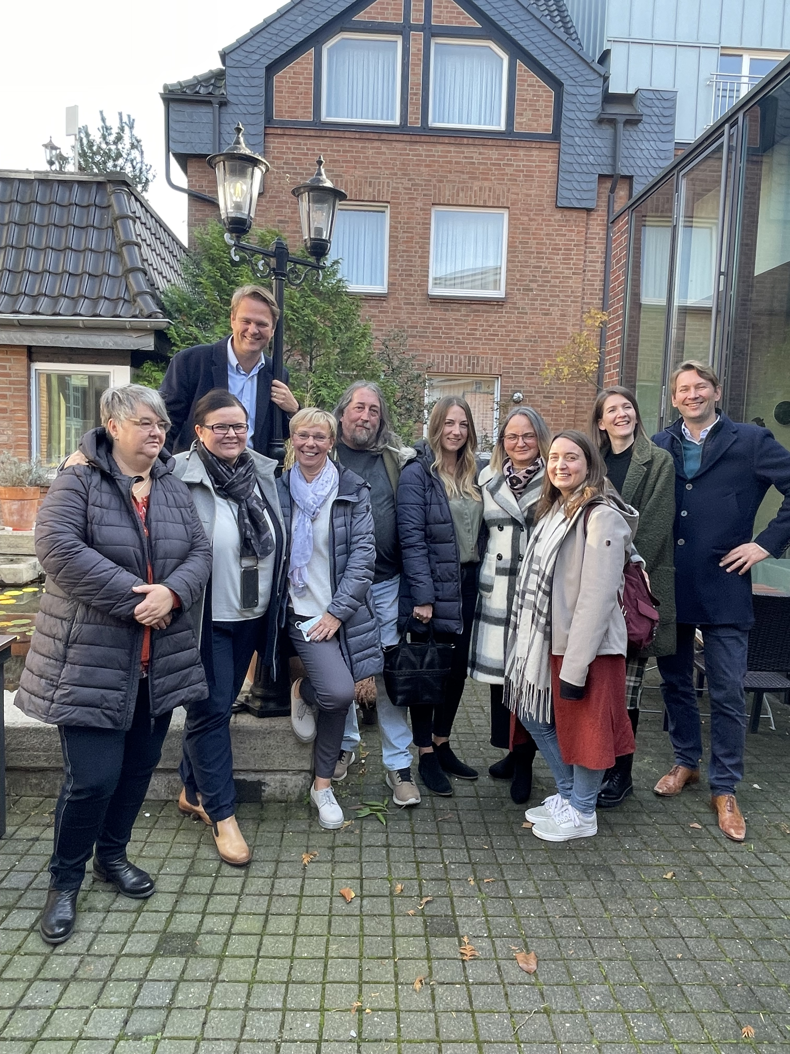
Hinweis: Alle auf dem Foto abgebildeten Personen konnten einen Impfnachweis oder ein negatives Testergebnis vorweisen. Weitere Maßnahmen waren zum Zeitpunkt des Zusammenkommens nicht notwendig.
Gruppenfoto acht von 40 Jubilaren gemeinsam mit den Geschäftsführern Niklas Köllner und Philip Köllner. (Foto: WENKO).

Ihre Ansprechpartnerinnen für Presseanfragen:

Saskia Dieck | WENKO-Wenselaar GmbH & Co.KG

Presse und Kommunikation

Tel.: +49 2103 573-937

s.dieck@wenko.de

Pressestelle WENKO | zeron GmbH / Agentur für PR & Content

Anna Niemann

Tel.: +49 211 8892150-47

presse-wenko@zeron.de

